第十三周数学周末作业

一、选择题
1、下列方程是一元一次方程的是（ ）
A、 B、 C、 D、
2、将方程去分母正确的是 （ ）
A、(x -1)-(x+1)=6 B、3(x -1)-2(x+1)=1 C、3(x-1)-2(x+1)=6 D、(x-1)-(x+1)=1
3、已知关于 x 的方程 2x+a-9=0 的解是 x=2，则 a 的值为（ ）
A、 B、 C、 D、

4、用一根铁丝可围成一个长24厘米、宽12厘米的长方形.若将它围成一个正方形，则这个正方形的面积是（ ）
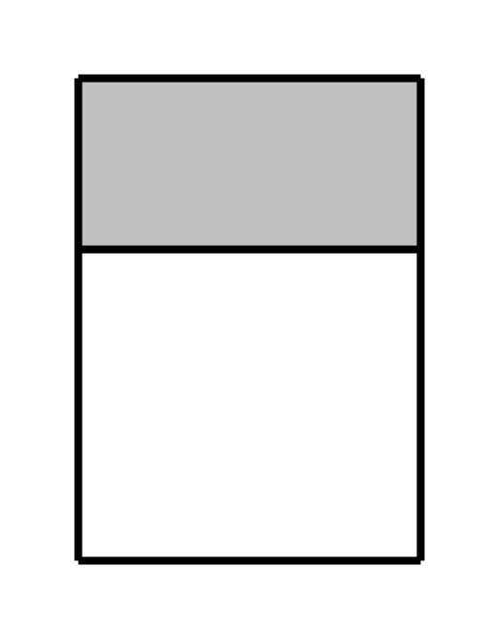
A、81㎝² B、18㎝² C、324㎝² D、326㎝²
5、如图，在周长为 10m 的长方形窗户上钉一块宽为 1m 的长方形遮阳布，使透光部分
正好是一正方形，则钉好后透光面积为（ ）平方米
A、4 B、9 C、16 D、25
6、某种商品的标价为 120 元，若以九折降价出售，相对于进货价仍获利 20%，该商品的进货价为（ ）
A、 80元 B、85 元 C、90 元 D、95 元

7、已知某种商品的售价为204元，即使促销降价仍有的利润，则该商品的成本价是（ ）
A、133元 B、134元 C、135 元 D、136元
8、某商品的成本为200元，标价为260元，后打折销售，所得的利润率为4%，则此商品打（ ）折销售
A、7折 B、7.5折 C、8折 D、8.5折
9、用铝片做听装饮料瓶，现有 100 张铝片，每张铝片可制瓶身 16 个或制瓶底 45 个，一个瓶身和两个瓶底
可配成一套．设用 x 张铝片制瓶身，则下面所列方程正确的是（ ）
A、 B、
C、 D、

- A、B两地相距900千米，甲乙两车分别从A、B两地同时出发，相向而行，已知甲车的速度为110千米/时，
乙车的速度为90千米/时，则当两车相距100千米时，甲车行驶的时间是（ ）
A．4小时 B．4.5小时 C．5小时 D．4小时或5小时

二、填空题

11、若 是关于 的一元一次方程，则

12、若3x+2与-2x+1互为相反数，则 x-2 的值是
13、一商店在某一时间以每件a元的价格卖出两件衣服，其中一件盈利25%，另一件亏损25%，若卖出这两件衣服商店共亏损8元，则a的值为

14、有一张数学练习卷，只有 25 道选择题，做对一道给 4 分，做错一道扣 1 分，某同学全部做完练习，共得 70 分，问他一共对了 道题
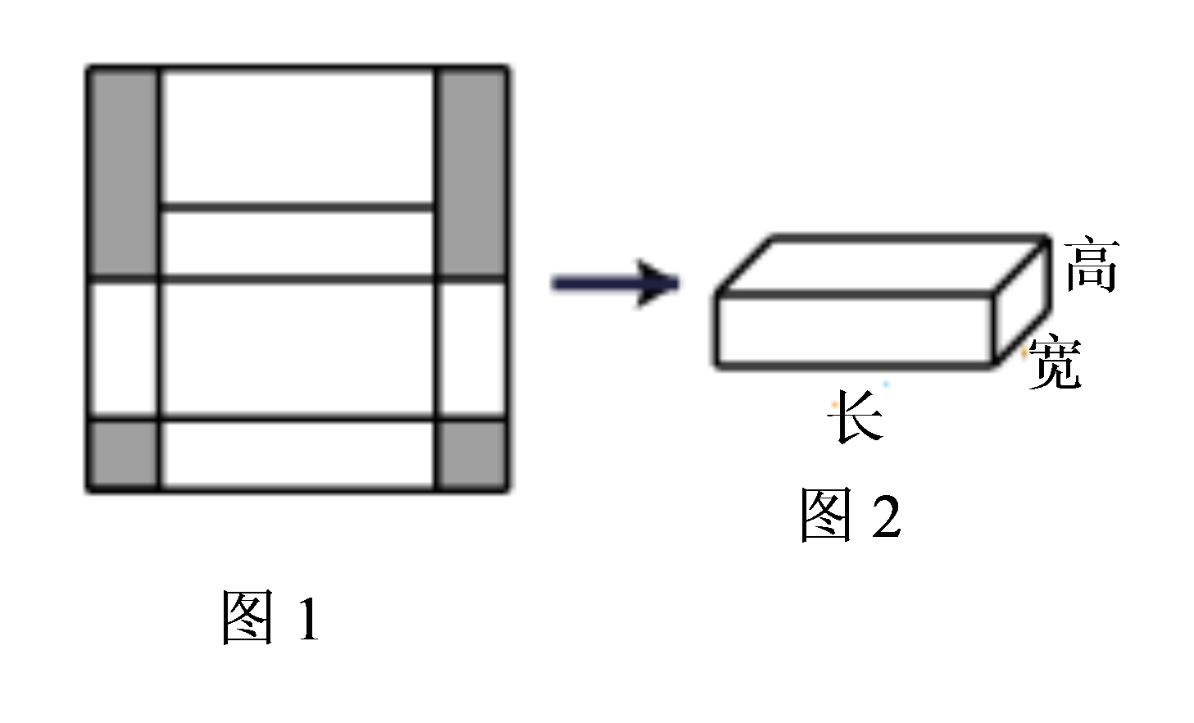
15、甲、乙两人完成一项工程，甲单独做需 4h 完成，乙单独做需 6h 完成，现由甲、乙合作，完成这项工程需
16、如图（1）是边长为 30cm 的正方形纸板，裁掉阴影部分后将其折叠成
如图（2）所示的长方体纸盒，已知该长方体的宽是高的 倍，
则它的体积是
17、（1）某商品进价是400元，标价是550元，按标价的8折出售时，该商品的利润率是_______
（2）某商品的进价是2000元，标价为2500元，商店打 折，利润率才能为5%
（3）某商品按成本提高50%后标价，再打8折销售，标价为600元，则利润为 元
（4）某商品按定价的七五折出售将赔25元，如将此商品按定价的九折出售将赚20元，则定价
为 元

三、解答题
18、 解方程：
（1）7x-8=5x+4 （2）10x-20=10-4(x+0.5)
解： 解：

（3） （4）
解： 解：

（5） （6）
解： 解：

19、如图，已知点C为AB上一点，BC＝12cm，AC＝CB，D、E分别为AC、AB的中点，求DE的长

20、如图，已知∠AOB＝40°，∠BOC＝3∠AOB，OD平分∠AOC，求∠COD的度数．

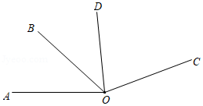

21、一队学生在校外进行军事野营训练，他们以 的速度行进，走了 的时候，学校要将一个紧急通知传给队长，通讯员从学校出发，骑自行车以 的速度按原路追去，则通讯员用多长时间可以追上学生队伍?

22、 某学校实行学案式教学，需印制若干份数学学案，印刷厂有甲、乙两种收费方式，甲种方式：收制版费 6 元，每印一份收印刷费 0.1 元；乙种方式：没有制版费，每印一份收印刷费 0.12 元，若数学学案需印刷 x 份．
（1）填空：按甲种收费方式应收费 元；按乙种收费方式应收费 元；
（2）若该校一年级需印 500 份，选用哪种印刷方式合算?
（3）印刷多少份时，甲、乙两种收费方式一样多?

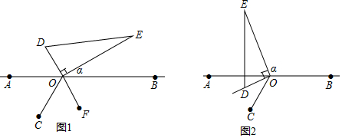
23、如图1，点A、O、B在同一直线上，∠AOC=60°，在直线AB另一侧，直角三角形DOE绕直角顶点O逆时针旋转（当OD与OC重合时停止），设∠BOE=α：
（1）如图1，当DO的延长线OF平分∠BOC，∠α=______度
（2）如图2，若（1）中直角三角形DOE继续逆时针旋转，当OD位于∠AOC的内部，且∠AOD= ∠AOC，
∠α=______度
（3）在上述直角三角形DOE的旋转过程中，（∠COD+∠α）的度数是否改变？若不改变，请求出其度数；
若改变，请说明理由．

24、已知数轴上有A、B两个点．
（1）如图1，若AB＝a，M是AB的中点，C为线段AB上的一点，且＝，则AC＝ ，
CB＝ ，MC＝ （用含a的代数式表示）
（2）如图2，若A、B、C三点对应的数分别为﹣40，﹣10， 20
①当A、C两点同时向左运动，同时B点向右运动，已知点A、B、C的速度分别为8个单位/秒、4个单位/秒、2个单位/秒，点M为线段AB的中点，点N为线段BC的中点，在B、C相遇前，在运动多少秒时满足：MB＝3BN
②现有动点P、Q都从C点出发，点P以每秒1个单位长度的速度向终点A移动；当点P移动到B点时，点Q才从C点出发，并以每秒3个单位长度的速度向左移动，且当点P到达A点时，点Q也停止移动（若设点P的运动时间为t）．当PQ两点间的距离恰为18个单位时，求满足条件的时间t值．
